**팀과제#1 프로젝트 헌장**

**1. 프로젝트 이름**

Campus Eats

**2. 프로젝트 목적과 당위성**

· 목적:

Campus Eats는 명지대학교(자연캠퍼스) 학생들을 위한 맛집 및 카페 리뷰 서비스를 제공하여, 학생들의 편리한 외식 선택을 돕고 지역 상권 활성화에 기여하는 것을 목적으로 한다.

기숙사에 거주하거나 학교 근처에서 자취 중인 대부분의 학생들은 식사를 학식이나 근처 식당에서 해결하는 경우가 많다. 하지만 신입생이나 복학생 등 주변 정보가 부족한 학생들은 학교 주변 맛집이나 카페에 대한 정보를 얻기 어렵다.

기존 플랫폼의 리뷰는 광고나 협찬성 콘텐츠가 많아 신뢰도가 낮고, 정보가 분산되어 원하는 장소를 찾기 어렵다는 문제점도 존재한다.

이에 따라 Campus Eats는 재학생이 직접 리뷰와 별점을 남기는 시스템을 통해 신뢰성 높은 정보를 제공하고, 학생들이 보다 쉽게 외식 정보를 탐색할 수 있도록 지원한다.

이 서비스는 명지대학교(자연캠퍼스) 학생들의 외식 문화를 개선할 뿐만 아니라, 학교 주변 소상공인 매장의 홍보 효과를 극대화하여 지역 상권의 활성화에도 긍정적인 영향을 미칠 것으로 기대된다.

· 당위성(시장 조사 근거):

* 정보 부족에 대한 수요 확인: 자체 설문조사 결과, 재학생의 85.3%가 학교 주변 맛집 및 카페에 대한 정보의 부족을 겪고 있는 것으로 나타났다.

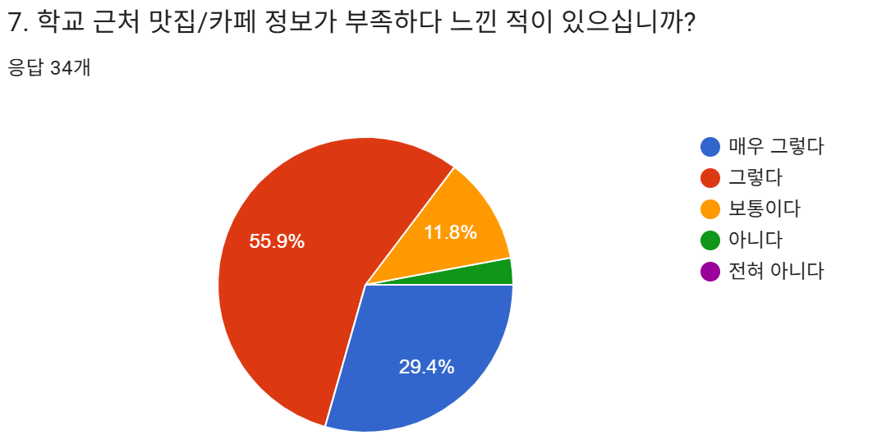

* 기존 플랫폼과의 차별성 확보: 기존 맛집 플랫폼은 전국적인 범위를 대상으로 하지만, 대학생 특화 기능(예: 학식 비교, 교내 커뮤니티 기반 추천 등)은 제공하지 않는다. Campus Eats는 이러한 기능을 통해 타겟 사용자의 편의성과 만족도를 높일 수 있다.
* 커뮤니티 기반 신뢰도 확보: 설문 응답자 중 85.3%는 “SNS나 일반 포털의 불특정 다수 리뷰보다, 같은 학교 재학생의 리뷰를 더 신뢰한다”고 답했다. 이는 생활권과 소비패턴이 유사한 커뮤니티 내 사용자 리뷰에 대한 신뢰도가 높다는 점을 의미하며, Campus Eats의 핵심 설계 방향과 일치한다.

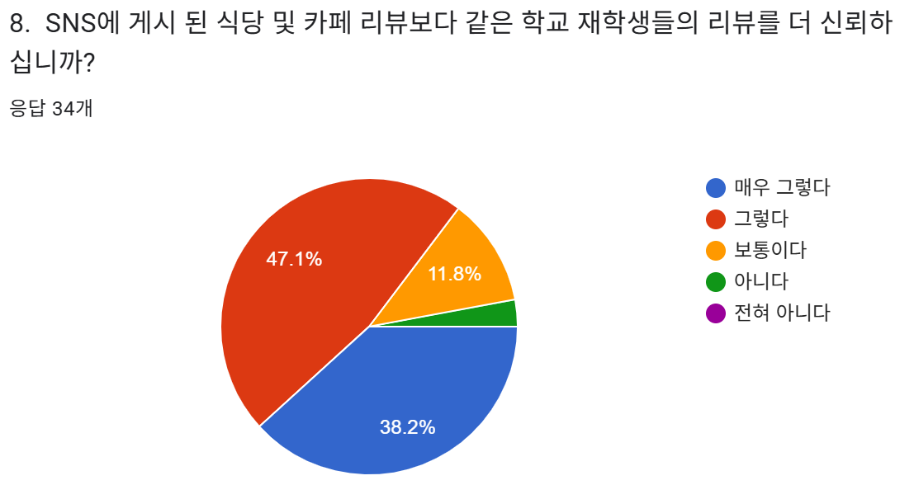

* 정보 접근의 평등성 확보: 선배나 지인을 통해 정보를 얻기 어려운 신입생, 교환학생, 타 지역 출신 학생 등에게도 공정하고 동등한 외식 정보를 제공할 수 있다는 점에서 서비스의 필요성과 공공성이 크다.
* 지역경제 활성화 기여 가능성: 학생 사용자 기반 리뷰와 매장 노출 기능을 통해, 명지대 주변 소상공인의 온라인 홍보 효과를 극대화할 수 있다. 이는 지역 상권 활성화에도 긍정적으로 기여할 수 있다.

**3. 프로젝트의 목표, 범위 및 성공 기준**  
· 프로젝트의 목표

* 명지대 학생들이 객관적이고 신뢰성 높은 외식 정보를 쉽게 얻을 수 있도록 사용자 리뷰 기반 플랫폼을 제공한다.
* 리뷰 작성 및 검색 과정을 간편화하여 외식 결정 과정의 편의성을 높인다.
* 학교 인근 외식 업체에 디지털 홍보 채널을 제공하여 지역 상권 활성화에 기여한다.

· 프로젝트 범위

* 기초 인증 시스템: 명지대학교 재학생 인증 절차를 통해 리뷰 작성 권한을 부여하여 신뢰도를 확보한다.
* 매장 정보 제공: 매장 이름, 위치, 영업시간, 연락처 등 상세 정보를 제공한다.
* 검색 필터 가능: 지역, 음식 종류, 배달 여부 등 다양한 기준으로 매장을 검색할 수 있도록 한다.
* 메뉴 추천 기능: 무작위 추천 메뉴를 제시하고, 해당 메뉴를 제공하는 매장으로 연결되도록 한다.
* 즐겨찾기 시스템: 관심 매장을 즐겨찾기에 등록하여 개인화 리스트를 제공한다.
* 리뷰 기능: 별점, 텍스트, 사진 기반의 익명 리뷰를 작성할 수 있으며, 본인이 작성한 리뷰를 모아보고 수정 및 삭제할 수 있도록 한다.
* 학식 메뉴 정보 제공: 명지대학교 교내 학식 메뉴를 실시간으로 확인할 수 있도록 한다.
* 공지사항 기능: 관리자가 앱 내 공지사항을 등록할 수 있으며, 사용자에게 푸시 알림 또는 앱 내 배너 형태로 공지를 전달하도록 한다.
* 관리자 기능: 매장 정보 관리, 리뷰 신고 처리, 사용자 활동 모니터링 등 기본적인 관리자 기능을 제공한다.

· 프로젝트 성공 기준

* 사용자 확보 지표
* 앱 출시 후 3개월 이내에 명지대학교 재학생의 50% 이상이 회원가입을 완료할 경우 성공으로 간주한다.
* 기준 학생 수는 2024년 기준 총 재학생 수(5,566명)를 바탕으로 산정한다.
* 사용자 참여율 지표
* 전체 가입자 중 20% 이상이 리뷰를 1건 이상 작성했을 경우, 실질적인 사용자 참여가 확보된 것으로 판단한다.
* 익명성 보장을 전제로 한 작성 건수 기반의 참여율 측정 도구를 운영한다.
* 서비스 커버리지 지표
* 앱에 등록된 매장 수가 명지대 인근 외식 업소의 70% 이상을 포함할 경우, 정보 완성도가 충족된 것으로 본다.
* 이를 위해 구글 지도, 지역 상권 리스트 등을 기반으로 총 매장 수를 추정한다.
* 기능 구현 및 운영 완성도
* 헌장에서 정의한 모든 기능(기초 인증, 리뷰, 즐겨찾기, 공지사항 등)이 정상 작동해야 하며, 통합 테스트 기준 90% 이상 기능이 오류 없이 작동하면 완성된 것으로 본다.
* 사용자 만족도 및 피드백 반영
* 베타 테스트 이후 설문조사 결과에서 80% 이상의 사용자 긍정 응답(‘만족’ 이상)을 획득할 경우 서비스 품질 확보로 간주한다.
* ‘정보의 신뢰성’, ‘UI 편의성’, ‘기능 만족도’ 등을 항목별로 점수화한다.
* 개발 일정 준수율
* 전체 마일스톤 중 90% 이상이 예정된 일정 내에 완료될 경우 프로젝트 일정 관리가 성공적으로 이루어진 것으로 판단한다.

**4. 일정 및 마일스톤 예측**

·일정

* 프로젝트 시작일: 04/01/2025
* 프로젝트 완료 예정일: 09/30/2025

·마일스톤

|  |  |  |
| --- | --- | --- |
| ~~Milestone/Deliverable~~ | ~~세부 계획~~ | ~~예상 완료일~~ |
| ~~시장 조사 및 기획~~ | · 재학 생 대상 설문조사  · 기능 수요 조사 및 정리  · 초기 서비스 기획서 작성 | ~~2025.04.07~~ |
| ~~시스템 설계 및 프로토타입 제작~~ | · 전체 UI 흐름 설계  · Figma를 통한 프로토타입 제작  · 내부 피드백 공유 | ~~2025.05.10~~ |
| ~~핵심 기능 1차 개발~~ | · 회원가입, 로그인, 인증  · 매장 등록 및 기본 정보 열람  · 리뷰 작성 기능 구현 | ~~2025.06.10~~ |
| ~~핵심 기능 2차 개발~~ | · 리뷰 수정/삭제, 즐겨찾기  · 내가 쓴 리뷰, 리뷰 정렬 등  · 관리자 초기 기능 구현 | ~~2025.07.10~~ |
| ~~추가 기능 개발~~ | · 검색 필터링, 메뉴 추천 기능  · 학식 메뉴 확인 기능  · 공지사항 등록 기능 | ~~2025.08.10~~ |
| ~~통합 기능 테스트 및 디버깅~~ | · 전 기능 통합 시나리오 테스트  · 주요 버그 수정, UI/UX 개선  · 테스트 피드백 반영 | ~~2025.09.10~~ |
| ~~정식 출시 및 운영 계획 수립~~ | · 앱 배포 및 마케팅  · 유지보수, 사용자 피드백 수렴  · 최종 보고서 및 발표 자료 작성 | ~~2025.09.30~~ |

**5. 필요 자원(= 필요 인력 구성 및 장비)**

· 인력 구성 (3인팀 기준)

* 팀장(PM): 기획 및 관리
* 개발자 1: 앱 UI/UX 개발
* 개발자 2: 백엔드 및 데이터베이스

· 장비 및 소프트웨어

* 개발용 PC 3대
* Figma, GitHub, Firebase
* 테스트 스마트폰
* Discord

**6. 예산 예측치**

본 프로젝트는 총 3명의 인력이 6개월간 참여하는 개발 프로젝트이며, MM(Man-Month) 분석 기법과 COCOMO-81 모델을 함께 참고하여 예산을 예측하였다.

· 학생 기준 실투입 시간 기반 분석

* 산업 기준 1MM = 월 160시간
* 학생 기준: 주 3일 x 하루 4시간 = 주 12시간 → 월 약 48 시간 ≈ 0.3MM
* 총 투입 공수: 3명 x 0.3MM x 6개월 = 5.4MM

→ 산업계의 SW 프로젝트 예산 산정 기준을 참고하되, 학생 프로젝트의 참여 형태에 맞게 조정하여 산정하였다.

· COCOMO-81 모델 기반 정량 분석

* 총 예상 코드라인 수: 약 2,700줄
* 유기형(Organic) 모델 적용: MM = 2.4 x (KLoC)^1.05
* 적용 결과: MM = 2.4 x (2.7)^1.05 ≈ 6.8MM
* 3인 기준 1인당 약 2.2MM → 약 2.2개월 이내에 프로젝트 완성 가능

두 방식은 관점에 따라 차이가 있으나, 학생의 실질적 참여 시간과 산업계의 정량 모델을 병행함으로써, 예산 예측의 현실성과 타당성을 동시에 확보하고자 하였다.

※ 상세 산정 근거는 8번 "예측 근거" 항목 참고

**7. 팀 내 및 경영진에 대한 커뮤니케이션 계획**

· 정기 회의

* 주 1~2회 정기 회의(대면 또는 비대면)를 통해 진행 상황을 점검하고 이슈를 공유함
* 회의 일정은 팀원 간 협의를 통해 매주 고정하며, 개발 진척에 따라 필요 시 수시 회의 운영
* 회의 결과는 회의록으로 기록하고 Discord에 공유함

· 업무 분담 및 진행 상황 공유

* GitHub 프로젝트 탭과 이슈 관리 기능을 활용해 업무 진행 상황을 실시간으로 공유함
* 작업이 완료될 때마다 GitHub를 통해 태스크 상태를 업데이트함
* 실시간 커뮤니케이션은 Discord, 이메일 등을 활용하여 즉각적인 피드백과 소통을 유지함

· 역할 기반 커뮤니케이션 루트

|  |  |
| --- | --- |
| 항목 | 담당 및 협업 구조 |
| 기획/디자인 | 팀장 ↔ 전 팀원(전반 공유 및 피드백 중심) |
| 프론트엔드 구현 | 프론트 개발자 ↔ 팀장(기획자), 백엔드 협의 필요 시 협업 |
| 백엔드/DB 구축 | 백엔드 개발자 ↔ 프론트 개발자 협업, 팀장과 정기 보고 |

· 중간 점검 보고

* 마일 스톤 도달 시점마다 지도교수 혹은 외부 멘토에게 개발 진행 상황을 보고함
* 보고 내용:
* 현재까지 완료된 기능 및 시연 화면
* 사용자 피드백 및 설문 결과 및 개선 사항
* 일정 대비 진척률 및 문제점 요약
* 보고 형태:
* Google Docs 요약본 또는 주간 이메일 보고서 형태로 제출

· 피드백 수렴 및 반영

* 외부 피드백 수령 후, 내부 회의에서 개선 사항을 논의
* 중요 개선점은 GitHub 이슈로 등록하여 트래킹하며 다음 주기 작업에 반영

· 최종 결과 공유 및 발표

* 최종 결과물 발표시 다음과 같은 자료를 준비함
* 발표용 PPT 자료 및 앱 시연 영상
* 사용자 수, 등록 리뷰 수, 만족도 조사 결과 등 수치 기반 성과 보고서
* 지도 교수 또는 외부 심사자의 피드백을 반영하여 후속 개발 방향성 정립 및 팀 회고를 진행함

**8. 예측 근거**

본 프로젝트는 『(2024년 개정판) SW사업 대가산정 가이드』의 WBS 기반 공수 산정 절차를 참고하여 각 단계별 공수를 Man-Month 단위로 분석하였다.

1MM은 1인 기준 약 160시간의 작업을 의미하며, 본 프로젝트는 3인이 약 6개월간 주당 평균 3일, 1일 4시간 투입하는 축소된 참여율을 고려하였다.

· 일정 및 마일스톤 예측 근거

* 각 마일스톤은 다음 기준에 따라 설정되었다.

|  |  |  |
| --- | --- | --- |
| 단계 | 기간 | 설정 근거 |
| 기획 | 1주 | 설문조사, 시장 조사 및 기능 요구사항 정리 |
| 설계 및 프로토타입 제작 | 4주 | Figma를 통한 UI 설계, 흐름도 제작 및 팀 공유 피드백 포함 |
| 핵심 기능 1~2차 개발 | 8주 | 회원가입, 인증, 매장 등록/조회, 리뷰 기능 등 핵심 기능 구현 및 검토 포함 |
| 추가 기능 개발 | 4주 | 즐겨찾기, 필터 검색, 관리자 기능, 학식/공지사항 등 확장 기능 개발 |
| 테스트 및 피드백 | 4주 | 통합 시나리오 기반 테스트 및 사용자 피드백 반영, 버그 수정 |
| 정식 배포 및 발표 준비 | 3주 | 앱 배포, 결과물 정리, 보고서 및 발표자료 준비 포함 |

· 필요 자원 예측 근거

본 프로젝트는 총 3인으로 구성되며, 역할은 다음 기준에 따라 배정되었다.

* 팀장(PM): 기획 문서 작성, 일정 관리, 발표 자료 제작
* 개발자 1(프론트엔드): 앱 UI 설계 및 화면 구현 (Android Studio, Figma 사용)
* 개발자 2(백엔드): Firebase를 활용한 데이터 저장 및 인증 기능 구현

필요 장비 및 소프트웨어는 다음과 같이 예측되었다.

* 개발 장비: 팀원 각자 개인 노트북 활용
* 소프트웨어: 무료 툴(FIgma, GitHub, Firebase Free Tier) 사용
* 협업 도구: Discord 등 커뮤니케이션 도구 활용

테스트 장비: 테스트용 Android 스마트폰은 개인 보유 기기 사용

이는 대학생 팀 프로젝트에서 일반적으로 사용하는 자원 구성을 기반으로 산정되었으며, 유료 서비스는 가능한 한 무료 대안으로 대처하도록 계획되었다.

· 예산 예측 근거 (MM 기반)

본 프로젝트의 예산은 학생 참여 기준의 경험적 MM 분석뿐 아니라, 산업계에서 널리 사용되는 COCOMO-81 모델의 유기형(Organic) 공식을 함께 적용하여 타당성을 검증하였다.

* 적용 공식
* MM = 2.4 x (KLoC)^1.05 (KLoC: Kilo Lines of Code, 1,000줄 단위 코드량)
* 기능별 예상 코드라인 수
* 재학생 인증 시스템: 300줄
* 매장 정보 등록: 500줄
* 검색 필터 기능: 400줄
* 메뉴 추천 기능: 300줄
* 즐겨찾기 시스템: 300줄
* 리뷰 기능: 700줄
* 공지사항 기능: 200줄

→ 총 약 2,700줄 ≒ 2.7KLoC

* 산정 결과
* MM = 2.4 x (2.7)^1.05 ≈ 6.8MM

이는 앞서 제시한 학생 기준 실투입 공수(5.4MM)보다 다소 높은 수치이며, 일정 여유를 포함한 합리적인 예측치로 판단된다. 또한, 실제 개발은 학생 기준 주당 3일, 1일 4시간 참여를 감안하여, 6개월 내 완료 가능한 범위임을 확인하였다.

본 보고서는 OpenAI의 ChatGPT를 활용하여 일부 문장 구성, 일정 계획, 예산 예측에 대한 참고를 받았습니다. AI가 제안한 초안은 팀원들의 판단과 수정 과정을 거쳐 최종적으로 정리되었으며, 모든 책임은 작성자에게 있습니다.